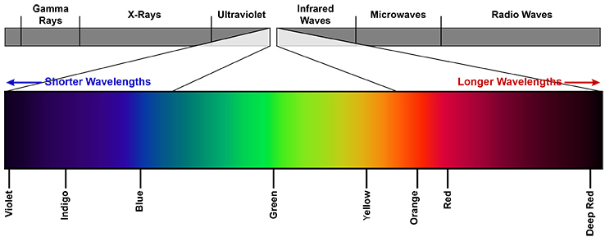**CVIČENÍ Z ANALYTICKÉ CYTOMETRIE 2020/2021**

17. – 20. 5. 2021, BFÚ



**Vyučující:** Mgr. Barbora Kvokačková, Mgr. Markéta Pícková, Mgr. Ondřej Vacek,

Ing. Michaela Chorvátová, Mgr. Radek Fedr, Mgr. Karel Souček PhD.

**Skupina A**

Bartošíková, Jana, učo 473848 [IMUNO]

Bogdanovič, Adam, učo [474425](https://is.muni.cz/auth/ucitel/student_info?fakulta=1431;obdobi=7984;predmet=1308671;infouco=474425) [VYBIO]

Bőhmová, Martina, učo [474557](https://is.muni.cz/auth/ucitel/student_info?fakulta=1431;obdobi=7984;predmet=1308671;infouco=474557) [VYBIO]

Čimborová, Katarína, učo [474481](https://is.muni.cz/auth/ucitel/student_info?fakulta=1431;obdobi=7984;predmet=1308671;infouco=474481) [VYBIO]

Holubová, Barbora, učo 473850 [VYBIO]

**Skupina B**

Jandová, Nela, učo [468058](https://is.muni.cz/auth/ucitel/student_info?fakulta=1431;obdobi=7984;predmet=1308671;infouco=468058) [VYBIO]

Jelínek, Matyáš, učo [451421](https://is.muni.cz/auth/ucitel/student_info?fakulta=1431;obdobi=7984;predmet=1308671;infouco=451421) [IMUNO]

Kramářová, Jana, učo 460918 [VYBIO]

Kučerová, Eliška, učo 474355 [IMUNO]

Marciniak, Jacek, učo 450943 [IMUNO]

**Skupina C**

Mlčáková, Markéta, učo 508088 [VYBIO]

Motúzová, Veronika, učo 508077 [IMUNO]

Šebestíková, Jana, učo [473806](https://is.muni.cz/auth/ucitel/student_info?fakulta=1431;obdobi=7984;predmet=1308671;infouco=473806) [FYZIO]

Šmídová, Lucie, učo [460479](https://is.muni.cz/auth/ucitel/student_info?fakulta=1431;obdobi=7984;predmet=1308671;infouco=460479) [IMUNO]

Voleková, Tereza, učo [451735](https://is.muni.cz/auth/ucitel/student_info?fakulta=1431;obdobi=7984;predmet=1308671;infouco=451735) [N-EXB SPBI]

Vysloužil, David, učo [447656](https://is.muni.cz/auth/ucitel/student_info?fakulta=1431;obdobi=7984;predmet=1308671;infouco=447656) [VYBIO]

|  |  |  |  |
| --- | --- | --- | --- |
| **Den 1 (17.5.)** | **A)** | **B)** | **C)** |
| 9 - 12 hod | * Úvod, Hela 8 Fucci - cytometer * MLN-4924 treatment |  |  |
| 13- 16 hod |  | * Úvod, Hela 8 Fucci - cytometer * MLN-4924 treatment |  |

|  |  |  |  |  |  |  |  |
| --- | --- | --- | --- | --- | --- | --- | --- |
| **Den 2 (18.5.)** | **A)** | | | **B)** | | **C)** | |
| 9 – 12 hod | * Proliferace a bun. cyklus | | |  | | * Úvod * Imunofenotypizace | |
| 12-15 hod | * Hela 8 Fucci - mikroskop | | | * Hela 8 Fucci - mikroskop | |  | |
| 15-18 hod |  | | | * Proliferace a bunkový cyklus | |  | |
| **Den 3 (19.5.)** | | **A)** | **B)** | | **C)** | |
| 9 – 13 hod | | * Imunofenotypizace |  | | * Hela 8 Fucci- cytometer * MLN-4924 treatment | |
| 13 – 17 hod | |  | * Imunofenotypizace | |  | |

|  |  |  |  |
| --- | --- | --- | --- |
| **Den 4 (20.5.)** | **A)** | **B)** | **C)** |
| 9 – 15 hod |  |  | * Hela 8 Fucci – mikroskop * Proliferace a bunkový cyklus |

**Protokol 1**

Fucci 8 buňky - sběr, měření a analýza buněčného cyklu pomocí fluorescenčních proteinů, analýza na konfokálnim mikroskopu

**Protokol 2**

Detekce proliferace, buněčného cyklu a buněčné životnosti po ovlivnění buněk   
DU-145 inhibitorem neddylace

**Protokol 3**

Imunofenotypizace lidské krve



**Protokol 1**

**Model HeLa 8 Fucci cells – měření a analýza buněčného cyklu pomocí fluorescenčních proteinů**



**Cíl**

* cílem experimentu je seznámit se s modelovou buněčnou linií HeLa 8 Fucci, která umožňuje analýzu buněčného cyklu na živých buňkách bez potřeby fixace a značení
* měření proběhne na přístroji BD FACS Verse
* ukázka vyhodnocení dat bude provedena pomocí programu FlowJo
* analýza buněk na konfokálním mikroskopu po ovlivnění různými látkami

**Teorie**

**Buněčná linie HeLa 8 Fucci**

* buněčná linie HeLa – lidská permanentní buněčná linie odvozená z karcinomu děložního čípku
* nejstarší a jedna z nejčastěji používaných lidských buněčných linií
* Fucci próba (fluorescent ubiquitination-based cell cycle indicator) – umožňuje vizualizovat progresi buněčného cyklu u živých buněk
* buňky s Fucci ve fázi G1 emitují červené světlo, ve fázi S/G2/M zelené světlo
* více – viz pdf. souboru uložené ve studijních materiálech

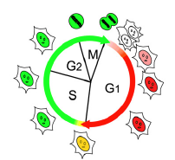

 *(Sakaue-Sawano et al., 2008; viz studijní materiály)*

**1) ANALÝZA NA PRŮTOKOVÉM CYTOMETRU**

**Materiál**

- připravená buněčná line **HeLa 8 Fucci**

- **roztok PBS+EDTA** (kyselina ethylendiamintetraoctová). EDTAje chelatační

činidlo, které mimo jiné vychytává Ca2+ ionty, čímž rozrušuje mezibuněčné spoje

- **trypsin** - pankreatický enzym (serinová proteáza), štěpí amidové a esterové vazby argininu a lysinu. Působení trypsinu uvolňuje adherentní buňky od kultivačního povrchu

- **nesterilní médium se sérem** – inaktivace trypsinu

- **PBS** – oplach buněčné suspenze

**Postup:**

**Sběr a příprava vzorků**

* odsát médium z buněk
* přidat 2 ml PBS+EDTA – 1-2 minuty nechat působit
* odsát PBS+EDTA
* přidat 0,5 ml trypsinu – nechat inkubovat v termostatu (37oC) dokud se buňky neuvolní (cca 1-2 minuty)
* přidat 2,5 ml média se sérem (inaktivace trypsinu)
* misku opláchnout 1 ml PBS, přenést do zkumavky k buněčné suspenzi
* stočit 200g 5 minut
* odsát supernatant
* pelet rozsuspendovat v 1 ml PBS
* stočit 200g 5 min
* odsát supernatant
* pelet rozsuspendovat v 300 μl PBS a měřit

**Výsledky**

**Popište postup měření buněčného cyklu u této linie + přiložte výsledky měření získané vyhodnocením v programu FlowJo**

**2) ANALÝZA NA KONFOKÁLNÍM MIKROSKOPU**

**Postup:**

**den 1:** **Výsev buněk HeLa 8 Fucci na mikroskopickou analýzu**

**den 2: Ovlivnění látkami**

**MLN-4924** (zásobní koncentrace 10 mM, výsledná koncentrace 1 µM)

**TRAIL**  (100 ug/ml zásobní koncentrace, 50 ng/ml výsledná koncentrace)

**Mitomycin** (zásobní koncentrace 1 mg/ml, výsledná koncentrace 1 µg/ml)

**Doplňte poznámky k látkám TRAIL a Mitomycin (co to je za látky, co způsobují a k čemu se používají), viz poznámky u MLN-4924 v protokolu č. 2)**

**Dopočtěte množství látek, které se bude k buňkám přidávat (V celk.= 300uL)**

**den 3: Analýza buněk na mikroskopu**

**Popište postup analýzy na mikroskopu a změny, které jste pozorovali u buněk ovlivněných látkami**



**Protokol 2**

**Detekce proliferace, buněčného cyklu a buněčné životnosti po ovlivnění buněk DU-145 inhibitorem neddylace**



**Cíle**

* cílem experimentu je ovlivnit buněčnou linii DU-145 inhibitorem neddylace (MLN-4924 – **0,11uM**) a vyšetřit účinky jeho působení
* působení MLN-4924 po dobu 24 hodin vede k deregulaci buněčného cyklu
* měření proběhne na přístroji Attune Flow Cytometer

**Teorie**

**MLN-4924**

* ATP kompetitivní inhibitor
* I. fáze klinického testování pro lymfom, mnohočetný myelom, AML, ALL, melanom a další nehematologické nádory
* Tvoří velmi stabilní adukt mezi NEDD8 a MLN-4924 vede k zastavení dráhy neddylace (viz obrázek). Dráha nedylace je nezbytná pro aktivitu ubikvitin ligázy Skp2SCF, která se účastní regulace různých buněčných pochodů. Mezi její významné substráty patří proteiny řídící procesy, jako jsou buněčný cyklus (p27Kip1, p21cip1), buněčné replikace (Cdt1) a další.

**Struktura inhibitoru MLN-4924 (Soucy et al., 2009):**

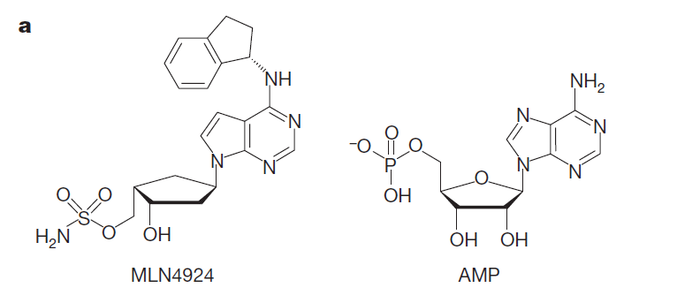

**Působení inhibitoru MLN-4924 na zastavení dráhy neddylace**

**(Soucy et al., 2010):**

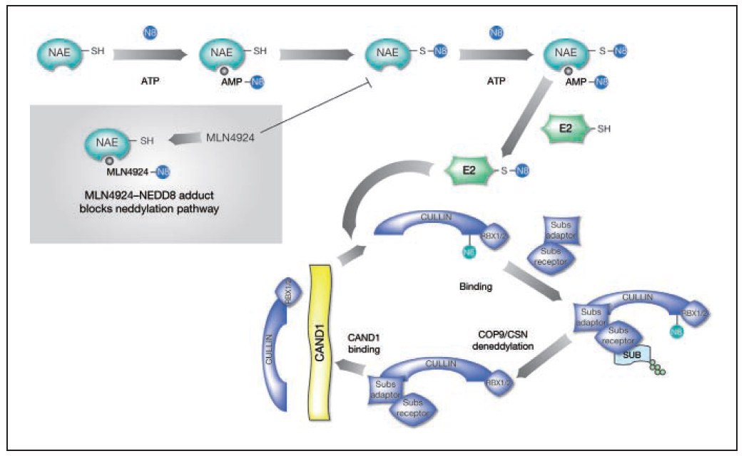

**MĚŘENÍ PROLIFERACE A BUNĚČNÉHO CYKLU**

**Materiál**

* buněčná linie DU-145 (kontrola a ovlivněné buňky)
* roztok PBS+EDTA (kyselina ethylendiamintetraoctová)
* trypsin
* nesterilní médium se sérem – inaktivace trypsinu
* nesterilní FACS zkumavky, špičky, pipety
* PBS + 1% BSA
* Live Dead Fixable stain kit Red
* Edu click-iT AF488 kit
* PO-PRO-1

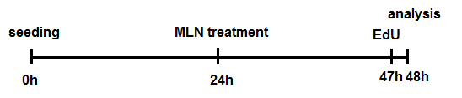**Postup**

**1. Sběr a příprava vzorků**

* odsát médium z buněk
* přidat 3 ml PBS+EDTA – nechat 2 minuty působit
* odsát PBS+EDTA
* přidat 0,5 ml trypsinu – nechat inkubovat v termostatu (37oC) dokud se buňky neuvolní (cca 2 minuty)
* přidat 2,5 ml média se sérem (inaktivace trypsinu)
* stočit 200g 5 minut, odsát supernatant

**2. Značení viability – LD Green/LD Yellow**

* naředit značku pro viabilitu v PBS (1:1000)
* přidat 100 µl/vzorek, inkubovat 15 min, 4°C
* přidat 1 ml PBS + 1% BSA, stočit (200g, 5 min), odsát supernatant

**3. Fixace**

* rozsuspendovat buňky ve 100 µl 4% PFA
* inkubovat 15 min, RT
* přidat 1 ml PBS + 1% BSA, stočit (200g, 5 min), odsát supernatant

**4. Permeabilizace**

* rozsuspendovat buňky ve 100 µl 0,15% Tritonu X-100
* inkubovat 15 min, RT
* přidat 1 ml PBS + 1% BSA, stočit (200g, 5 min), odsát supernatant

**5. Click-iT reakce**

* rozdělit vzorky do dvou zkumavek, do jedné přidat pouze PBS + 1% BSA, do druhé připravenou click-iT reakční směs
* připravit click-iT reakční směs dle rozpisu
* přidat 125 µl směsi/vzorek
* inkubovat 30 min, RT ve tmě
* do obou zkumavek přidat 1 ml PBS + 1% BSA, stočit (200g, 5 min), odsát supernatant

|  |  |
| --- | --- |
|  | 1 reakce |
| PBS | 109,5 μl |
| CuSO4 | 2,5 μl |
| Fluorescent dye azide | 0,625 μl |
| Reaction buffer additive (diluted 10x) | 12,5 μl |
| Total reaction volume | 125 μl |

**6. Značení buněčného cyklu**

* naředit značku PO-PRO-1 (s.s. 1mM) v PBS (1:10 000)
* přidat 500 µl/vzorek
* inkubovat 30 min, RT ve tmě

**Výsledky**

**Popište postup měření a vyhodnocování buněk na průtokovém cytometru + přiložte výsledky měření získané vyhodnocením v programu FlowJo**



**Protokol 3**

**Imunofenotypizace lidské krve**



**Cíl**

* Cílem experimentu je stanovit zastoupení jednotlivých populací buněk v krvi na základě exprese, pro tyto buňky typických, povrchových markerů.
* Dále u neutrofilních granulocytů bude stanovena míra aktivace po stimulaci s G-CSF (granulocyte colony stimulating factor), prozánětlivých cytokinem, který aktivuje buňky myeloidní řady.
* Měření proběhne na průtokovém cytometru SONY SP6800 s následným vyhodnocení ve FlowJo.

**Teorie**

* Pojem imunofenotypizace představuje stanovení jednotlivých subpopulací buněk (primárně leukocytů) na základě exprese vybraných povrchových CD antigenů (markerů), a to s použitím fluorescenčně značených monoklonálních protilátek proti daným antigenům.
* Na základě rozptylu světla jsou populace rozděleny dle velikosti a granularity (Obr. 1).
* CD antigeny jsou povrchové molekuly buněk, které mají stejný epitop, identifikovatelný stejnou protilátkou umožňující rozpoznávání buněčných populací při imunofenotypizaci. Většinou jsou to receptory nezbytné pro funkci dané buňky.

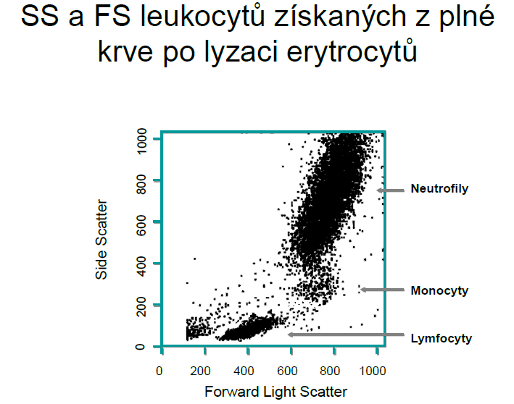

Obr. 1: FS a SS leukocytů získaných z plné krve po lyzaci erytrocytů

**Postup**

* krev zdravého dobrovolníka bude odebrána zdravotní sestrou do antikoagulačního činidla (40 μl heparinu/1 ml krve)
* krev rozdělit na dva vzorky, přičemž jeden vzorek otreatovat s G-CSF na 120 min
* připravit si mix protilátek – viz Tab. 1
* po uplynulé době ze suspenze přidat do každé flow zkumavky po 100 μl

(1. zkumavka nebarvená + 2. izotyp + 3. barvená)

* buňky ve zkumavce zafixovat 3,2% formaldehydem 1:1 na 15 min, RT
* následně zlyzovat erytrocyty s dH20 5 min, RT
* takto připravené suspenze stočit (400g, RT, 7 min) a resuspendovat ve 120 μl PBS s 0,1 % BSA
* přidat mix protilátek do zkumavek 2 a 3 a inkubovat 15-20 min, led
* přidat 4 ml PBS na přemytí
* stočit (400g, RT, 7 min) a resuspendovat ve 120 PBS μl, led
* analýza na FC

Tab. 1: Použité protilátky pro FC

|  |  |  |  |  |  |
| --- | --- | --- | --- | --- | --- |
| **zkumavka č.** | **CD marker** | **fluorochrom** | **populace buňek** | **řědění** | **excitace/emise**  **(nm)** |
| 1 | nebarvená ctrl | --- | --- | --- | --- |
| 2 | Izotyp | PerCP | --- | 1:40 | 482/675 |
| Izotyp | PE | --- | 1:40 | 496/578 |
| Izotyp | PE/Cy7 | --- | 1:40 | 496/785 |
| Izotyp | APC/Cy7 | --- | 1:40 | 650/785 |
| Izotyp | APC | --- | 1:40 | 650/660 |
| 3 | CD11b | PerCP | Neutrofil - aktivace | 1:40 | 482/675 |
| CD3 | PE | T-lymfocyt | 1:40 | 496/578 |
| CD4 | PE/Cy7 | Pomocný  T lymfocyt | 1:40 | 496/785 |
| CD8 | APC/Cy7 | Cytotoxický T lymfocyt | 1:40 | 650/785 |
| CD19 | APC | B-lymfocyt | 1:40 | 650/660 |

**Výsledky**

**Popište postup měření a „gatování“ jednotlivých populací + přiložte výsledky měření vyhodnoceny pomocí programu FlowJo.**